PHÒNG GD- ĐT GIAO THỦY  TRƯỜNG THCS GIAO AN  ***** | ĐỀ KIỂM TRA CHẤT LƯỢNG HỌC KỲ II  Năm học 2023 – 2024  Môn: Toán lớp 8  Thời gian: 90 phút (Không kể thời gian giao đề)  Đề kiểm tra gồm 2 trang

Phần I. Trắc nghiệm (3,0 điểm)
Viết vào bài làm của mình phương án trả lời mà em chọn là đúng.
Câu 1: Phương trình 2x – 1 = 7 có nghiệm là
A. 3. |  | B. 6. |  | C. – 4. |  | D. 4.
Câu 2: Điều kiện của biến x để phân thức được xác định là
- x ≠ -1. | B. x ≠ -1 hoặc x ≠ 0 |  |  | C. x ≠ -1 và x ≠ 0 |  | D. x ≠ 0
Câu 3: Kết quả của phép tính 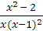 + 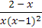 là
A. |  | B. x – 1 |  | C. 1 |  | D..
Câu 4: Kết quả của phép tính 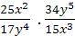 là
A. |  | B. |  | C.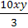 |  | D.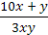.
Câu 5. Đồ thị hàm số đi qua điểm nào?
A. . B. . C. . D. .
Câu 6: Trong mặt phẳng tọa độ Oxy, đường thẳng (d) có hệ số góc của (d) là
A. |  |  | B. |  | C. . | D.
Câu 7. Cho hàm số bậc nhất . Tính ta được kết quả
A. – 5. B. 5. C. – 7. D. 7.
Câu 8: ABC đồng dạng vớiDEF theo tỉ số đồng dạng là 3. Vậy DEF đồng dạng với ABC theo tỉ số đồng dạng bằng:
A. 3 |  |  | B. |  | C. 9 | D.
Câu 9: Cho ⬇A’B’C’ và ⬇ABC có . Để ⬇A’B’C’⬇ABC ta cần thêm điều kiện:
A. |  |  | B. |  | C. | D. .
Câu 10: Cho ∆MNQ ∽ ∆ABC theo tỉ số đồng dạng , độ dài cạnh MN = 6 cm. Độ dài cạnh AB là
A. 18cm |  |  | B. 24 cm |  | C. 12 cm | D. 2cm
Câu 11: Trong các hình sau cặp hình nào là đồng dạng phối cảnh?
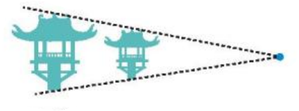  Hình 1 |   Hình 2 |   Hình 3 |   Hình 4
A. Hình 1 B. Hình 2 C. Hình 3 D. Hình 4
Câu 12:Tam giác ABC vuông tại A có AB = 3cm, BC = 5cm. Độ dài cạnh AC bằng
A. 2cm. B. 4cm C. cm. D. 8cm
Phần II. Tự luận (7,0 điểm)
Bài 1. (1.5 điểm )
1.Giải phương trình: ;
2. Rút gọn M = $\frac{2x+1}{1−x}:(\frac{3x}{x^{2}−1}−\frac{1}{x+1})$
Bài 2 (1,0 điểm):Cho hàm số y = - 2x + 3
a) Vẽ đồ thị của hàm số trên.
b) Tìm m để hàm số y = (m+1)x - 3 là hàm số bậc nhất và đồ thị của nó song song với đồ thị hàm số y = - 2x + 3.
Bài 3 (3,5 điểm):
3. 1) Trong tiết thực hành, học sinh được hướng dẫn để đo gián tiếp chiều cao AB của một bức tường, người ta bố trí các dụng cụ như (Hình 1), trong đó cọc DK vuông góc với mặt đất.  a) Chứng minh và .  b) Dùng thước dây, đo được BC=a= 4,5m, DC=b=0,8m, DK=h = 1,2m. Tính chiều caocủa bức tường? | 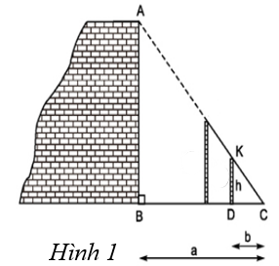
3.2. Cho tam giác ABC vuông ở A, đường cao AH chia cạnh huyền BC thành hai đoạn BH = 9cm và CH = 16cm.
a. Chứng minh Δ ABH đồng dạng với Δ CAH; Tính AH.
b. Gọi M, N lần lượt là trung điểm của AH và HC. Đường thẳng BM cắt AN tại K. Chứng minh: MN//AC và MK là đường cao của ΔAMN.
Bài 4(1 điểm): Với a,b,c là những số khác 0 biết và
Chứng minh:
******************Hết********************
http://vnteach.com – Website tài liệu dành cho giáo viên và học sinh Việt Nam

